PROIECT DIDACTIC
Clasa a VIII-a
Matematică

Proiect didactic realizat în cadrul programului-pilot Digitaliada, revizuit de Simona Roșu, profesor Digitaliada

Textul și ilustrațiile din acest document sunt licențiate de Fundația Orange conform termenilor și condițiilor licenței Attribution-NonCommercial-ShareAlike 4.0 International (CC BY-NC-SA 4.0) care poate fi consultată pe pagina web https://creativecommons.org/licenses/by-nc-sa/4.0/.

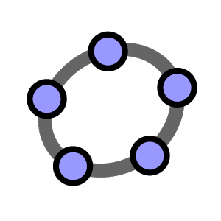
Înțelegerea matematicii utilizând aplicația GeoGebra 3D Grapher

Clasa a VIII-a - Unghiul a două drepte în spațiu. Aplicații
Tipul lecției - Consolidarea cunoștințelor

Introducere

În această lecție de consolidare, elevii de clasa a VIII-a vor folosi cunoștințele despre unghiuri în spațiu pentru a le aplica în rezolvarea de exerciții. Utilizând aplicația GeoGebra 3D Grapher, elevii vor construi pe tabletă diverse corpuri și vor aplica teoremele învățate pentru a calcula măsuri de unghiuri. Elevii vor lucra individual și în echipe de câte doi. Se recomandă ca profesorul să fie familiarizat cu jocul GeoGebra 3D Grapher și să pregătească înainte de a începe lecția materialele necesare, fișele de lucru și tabletele.

Întrebări esențiale:
- Cum determinăm unghiul dintre două drepte în spațiu?

Competențe generale și specifice:
CG 1. Identificarea unor date şi relaţii matematice şi corelarea lor în funcţie de contextul în care au fost definite;
CS 3. Recunoaşterea şi descrierea unor proprietăţi ale unor figuri geometrice plane în configuraţii date în spaţiu sau pe desfăşurări ale acestora;
CG 2. Prelucrarea datelor de tip cantitativ, calitativ, structural, contextual cuprinse în enunţuri matematice;
CS 3. Folosirea instrumentelor geometrice adecvate pentru reprezentarea, prin desen, în plan, a corpurilor geometrice.

Competențe derivate:
- Reprezentarea prin desen/ cu ajutorul aplicației GeoGebra 3D Grapher a unei configurații geometrice spațiale descrise prin text;
- Determinarea unghiului a două drepte în spațiu;
- Calcularea măsurii unghiului dintre două drepte necoplanare.

Materiale necesare:
- Tabletele cu jocul GeoGebra 3D Grapher;
- Fișa de lucru pentru elevi.

Concepte abordate:

- Unghiuri cu laturi respectiv perpendiculare
- Unghiuri cu laturi respectiv paralele

Desfășurarea lecției

1. Captarea atenției și prezentarea titlului lecției
Scop: Creșterea motivației pentru studiul geometriei, prin realizarea de conexiuni între noțiunile studiate și lumea reală | Timp: 10 minute
Metoda: Jocul, observația, conversația | Concepte: Unghiuri
Profesorul va alege un exercițiu de imaginație pentru introducerea în lecția de zi: imaginați-vă că ați putea fi un cub. Pe cine ați introduce în cub cu voi, pentru a descoperi universul poliedrelor?
Se anunță titlul lecției: Unghiul a două drepte în spațiu. Aplicații.

2. Reactualizarea cunoștințelor învățate anterior
Scop: Elevii să-și reamintească noțiunile despre unghiuri | Timp: 40 minute  Materiale: Tableta, aplicația GeoGebra 3D Grapher, fișa de lucru
Metoda: Conversația, activitatea independentă, activitatea frontală | Concepte: Drepte perpendiculare, unghiuri cu laturi respectiv paralele, unghiul dintre 2 drepte în spațiu
Etapa 1
Reactualizarea orală a cunoștințelor anterioare
Profesorul conduce discuții preliminare pe baza întrebărilor:
- Ce noțiuni de geometrie ați învățat până acum?
- Care sunt pozițiile unei drepte față de un plan?
- Care sunt pozițiile relative a două plane?
- Cum stabilim unghiul a două drepte în spațiu?
- Dacă două drepte formează cu o secantă o pereche de unghiuri alterne interne congruente, atunci cum sunt dreptele? De ce?
- Dacă un unghi obtuz are laturile respectiv paralele cu ale unui unghi ascuțit, cum sunt cele două unghiuri? De ce?
- Cum sunt două unghiuri ascuțite cu laturile respective paralele?
După ce noțiunile legate de partea teoretică au fost reactualizate, se va trece la rezolvarea următoarei probleme:
Fie cubul ABC₁D. Să se determine a) m($∡BG,AD);b(m\left(∡BG,AE\right)$

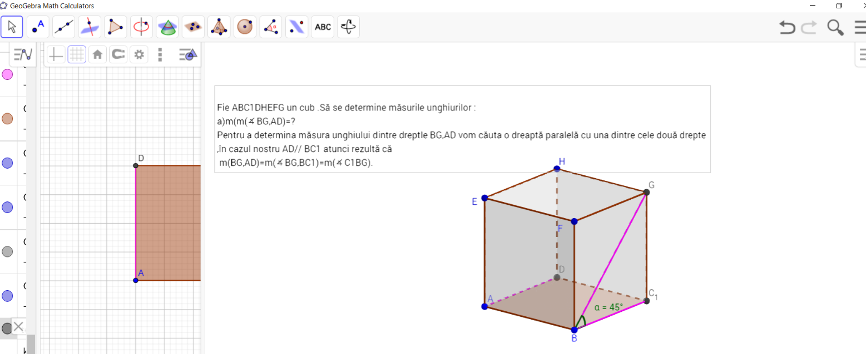

Pentru primul punct al problemei propuse spre rezolvare, profesorul oferă informații ajutătoare, imaginea problemei se află în partea de sus.

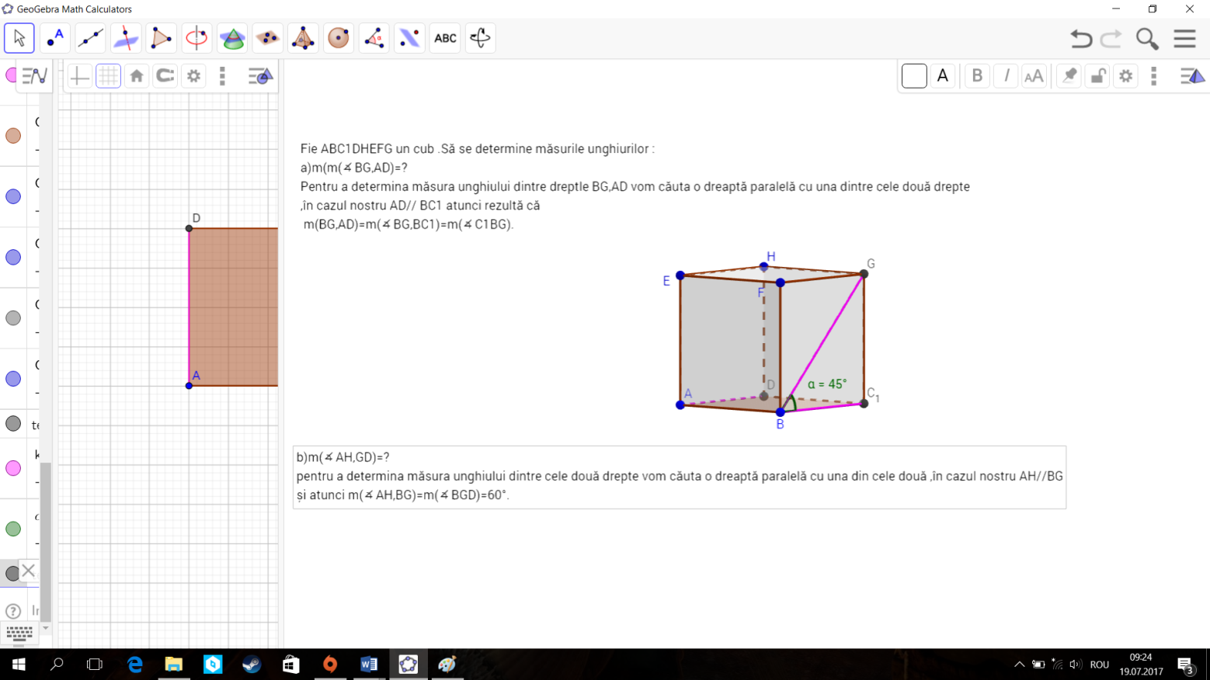

Elevii sunt familiarizați cu pagina de lucru din aplicația GeoGebra 3D Grapher. Celălalt punct propus spre rezolvare îl vor realiza elevii pe tabletele lor. Profesorul va oferi indicații dacă este nevoie.

Etapa 2

Activitate de recapitulare cu ajutorul aplicației GeoGebra 3D Grapher

În această aplicație, elevii pot să construiască corpuri geometrice, să vizualizeze mai ușor poziția diferitelor drepte în spațiu și a unghiurilor formate la intersecția a două muchii. Elevii vor lucra în perechi pentru a reprezenta configurația problemelor din fișă, cu ajutorul Geogebra 3D Grapher. Apoi, elevii vor rezolva problema propusă din fișa de lucrul 2.

FIȘA DE LUCRU 2
- Fie ABCDA’B’C’D’ un paralelipiped dreptunghic în care AD = 5cm, DD’ = 8$√3$cm și S un punct pe muchia DD’, astfel încât DS = 3$√3$cm. Aflați măsura unghiului determinat de dreptele A’S și CC’.
- Se consideră cubul ABCDA’B’C’D’. Notăm cu O și Q centrele fețelor ABCD, respectiv BCC’B’. Determinați măsura unghiului m($∡OQ,A'B').$

Reflecție și fixarea cunoștințelor
- Cum vi s-au părut sarcinile de lucru propuse?
- Cum v-a ajutat aplicația Geogebra 3D Grapher în determinarea unghiului a două drepte în spațiu?

Bibliografie
- Culegere de probleme propuse, Petre Simion, Victor Nicolae, Editura Niculescu

Tema pentru acasă
FIȘA DE LUCRU

- Privind cubul ALGEBRIC de mai jos, determinați măsurile unghiurilor:

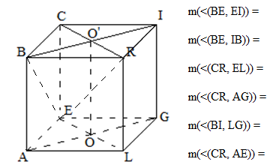

- Privind figura de mai jos, determinați măsurile unghiurilor:

